步步高家教机S6解除软件安装限制工具包使用教程

关于工具包
作者：洋葱落叶
工具包版本：V3.7
适用版本：V2.1.0
更新时间：2022.12.8
QQ群：756212170
工具包更新地址：
http://www.eebbk.com.cn/s6.html
如果您转载本人的解除软件安装限制工具包，请务必保留原作者信息
本工具包遵循CC BY-NC-SA 4.0协议

关于步步高家教机解除第三方软件安装限制免责声明
协议更新日期：2022年2月6日
- 所有已经解除第三方软件安装限制的家教机都可以恢复到解除限制前之状态。
- 解除第三方软件安装限制后，家教机可以无限制地安装第三方软件，需要家长加强对孩子的监管力度，避免孩子沉迷网络，影响学习；家教机自带的学习功能不受影响。
- 您对家教机进行解除第三方软件安装限制之操作属于您的自愿行为，若在操作过程中由于操作不当等自身原因，导致出现家教机无法正常使用等异常情况，以及解除软件安装限制之后产生的一切后果将由您本人承担!
- 如果您使用本工具包对家教机进行解除第三方软件安装限制之操作，即默认您同意本《免责声明》。

准备工作
先将家教机S6升级/降级到V2.1.0版本（否则无法正常进行下一步操作）
V2.1.0更新包下载地址：
http://down.eebbk.net/xzzc/s6/%E5%AE%B6%E6%95%99%E6%9C%BA_S6_V2.1.0_Recovery%E6%81%A2%E5%A4%8D%E5%B7%A5%E5%85%B7.rar
下载完成后解压，然后按照里面的官方教程进行更新/降级

然后你需要准备下面的东西
- 一台运行Windows 7及以上版本的电脑
- 一根能传输数据的数据线（最好是官方的）

解压工具包
双击解压工具包，解压之后会看到这些文件
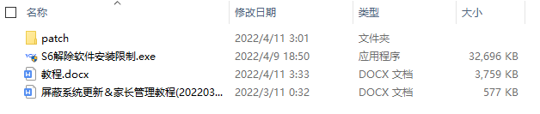
双击打开【S6解除软件安装限制工具.exe】，等待程序预解压完成（可能需要几分钟时间）
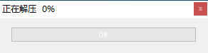
此时程序会开始解压
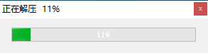

解压完成后，会弹出工具的窗口
按回车即可
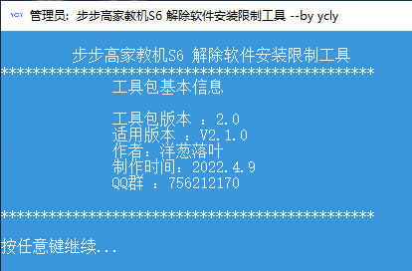

输入1，按回车键
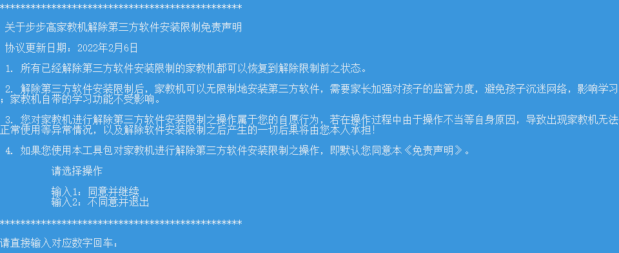

安装驱动
输入3并回车，等待驱动安装窗口弹出，点击【安装安卓驱动】
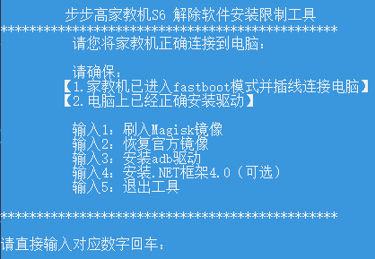
如果无法打开此安装页面，可返回主页并输入4，手动安装NET框架4.0

中途可能会出现下面的提示，按照红框的顺序选择点击即可安装
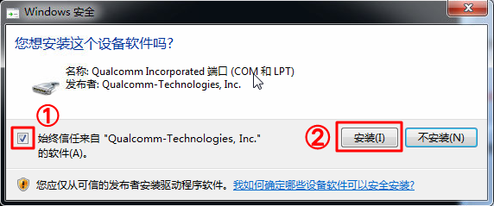
安装完成，点击【退出】，在工具内按任意键返回上一级菜单

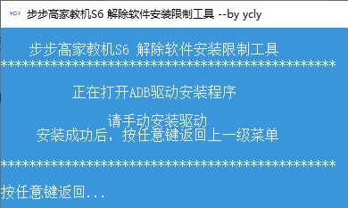

刷入镜像
输入1，然后回车
如果要把家教机恢复到解除限制前的状态，则输入2
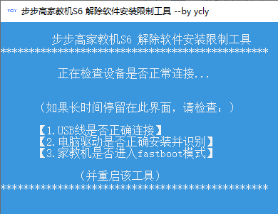

此时把家教机重启，黑屏的时候长按音量减，家教机会进入fastboot模式（如下图所示）
进入fastboot模式成功后，松开音量减，将家教机插线连接电脑
如果家教机重启开机了，则重复以上步骤
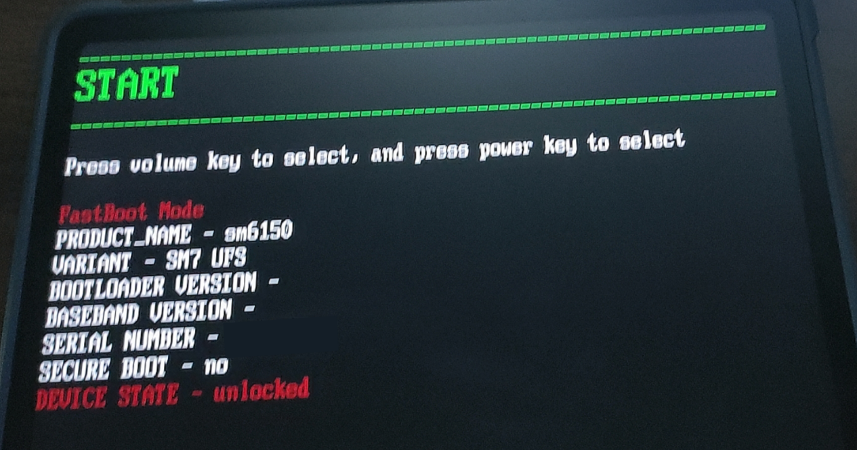

工具会开始检查家教机是否在fastboot模式下正常连接电脑
如果长时间卡在以下页面，可尝试重新连接家教机/关闭工具重新打开/重新安装驱动

检查完成后，家教机会自动重启进入fastbootd模式并开始刷机
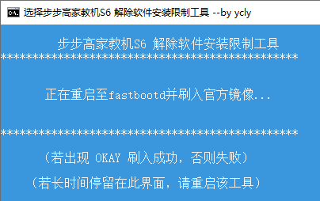
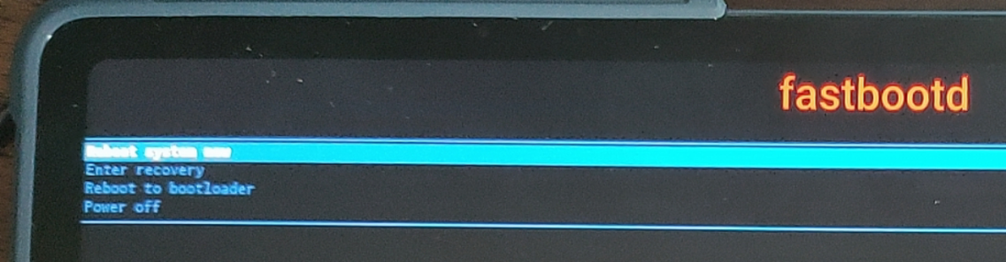

耐心等待刷入完成，中途请不要关闭工具或重启家教机，否则可能导致家教机无法正常开机
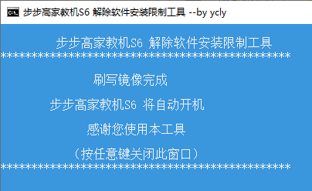
如果线刷成功，家教机将会自动重启。
如果失败，可更换插口或者数据线，多试几次。

最后配置
开机后桌面会出现Magisk图标，此时需要安装完整版Magisk
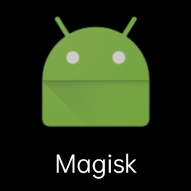

此时打开【patch】文件夹，把里面的两个文件复制到家教机
（文件复制过程不再赘述，不会请百度）
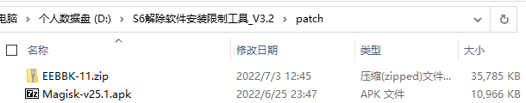
然后在家教机打开【文件管理】，找到刚刚复制进去的【Magisk.apk】，点击安装，安装完成后打开

打开之后点击【确定】，此时家教机会自动重启
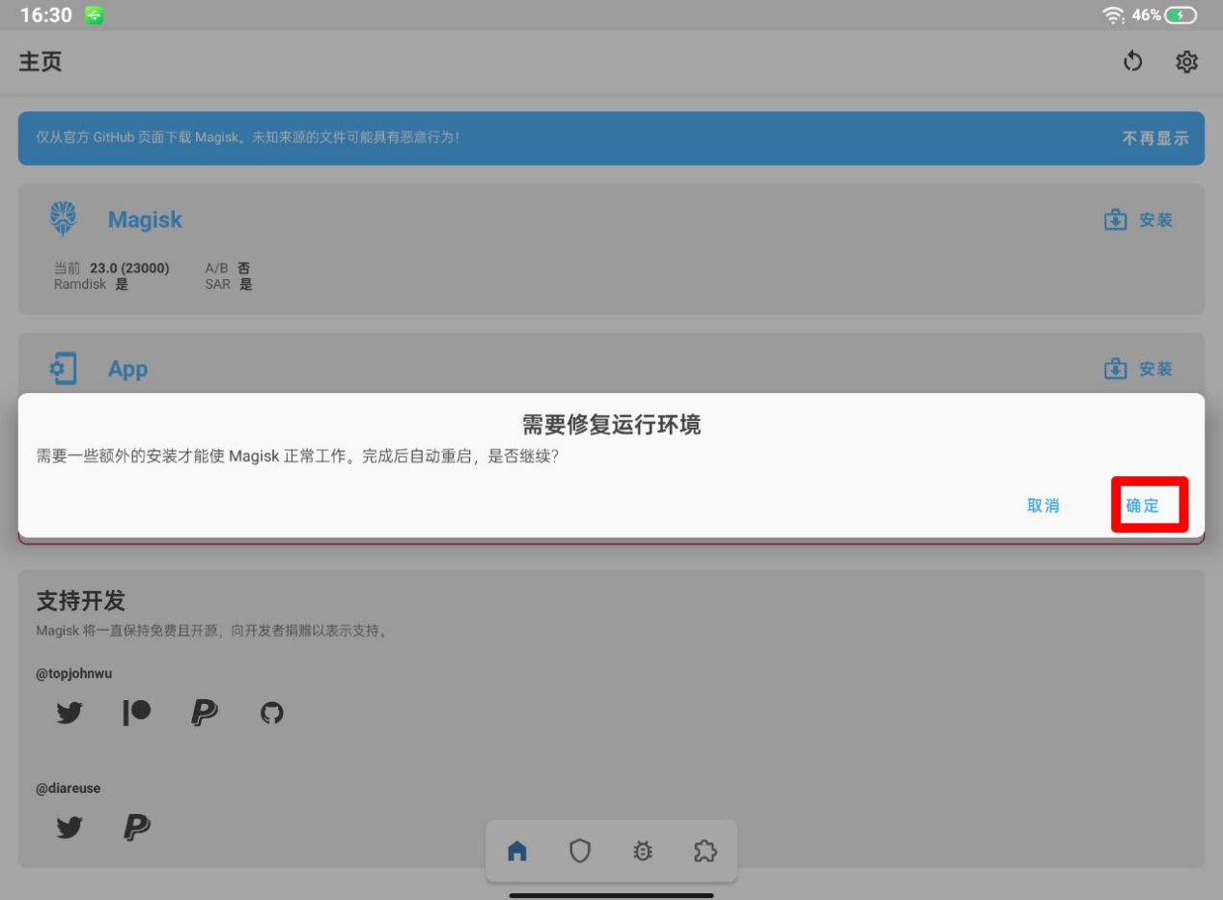

重启完成后，打开Magisk
先点击软件底栏的【模块】
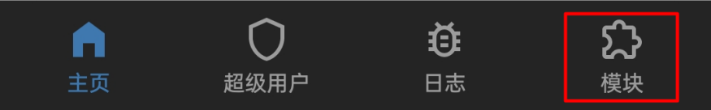

再点击软件上方的【从本地安装】
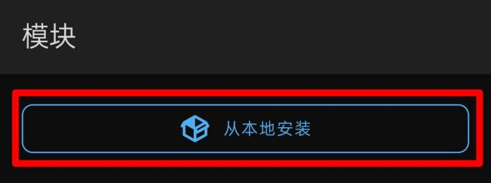
点击第二个【文件】
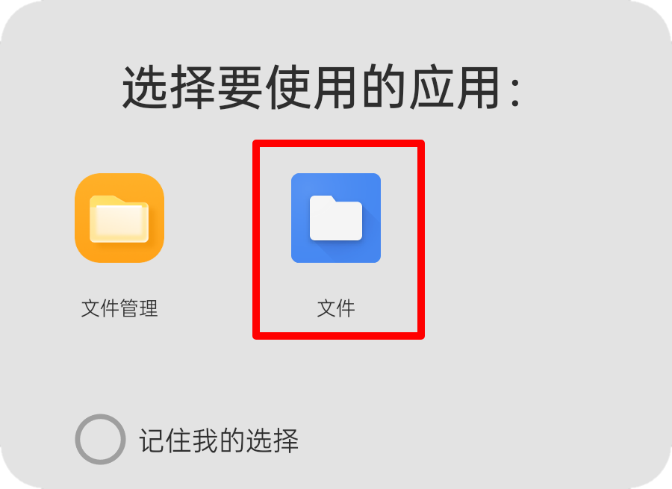

点击左上角按钮，然后再点击【S6】
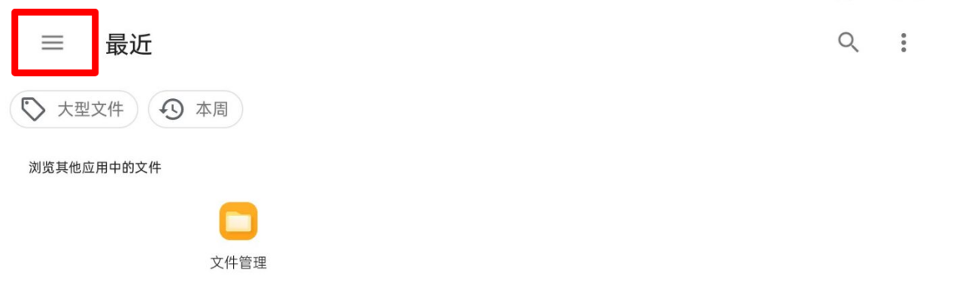
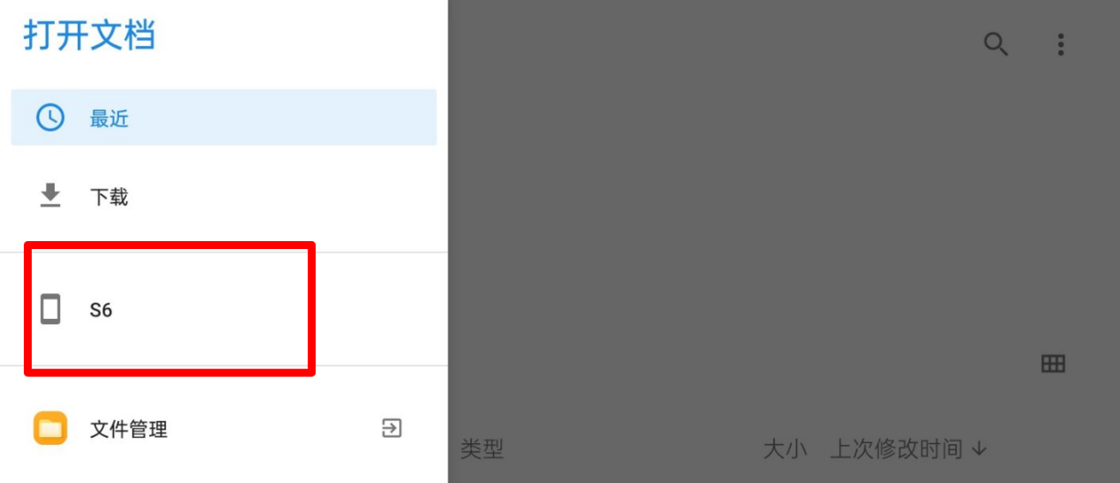

点击刚刚复制进来的【EBBBK-11.zip】
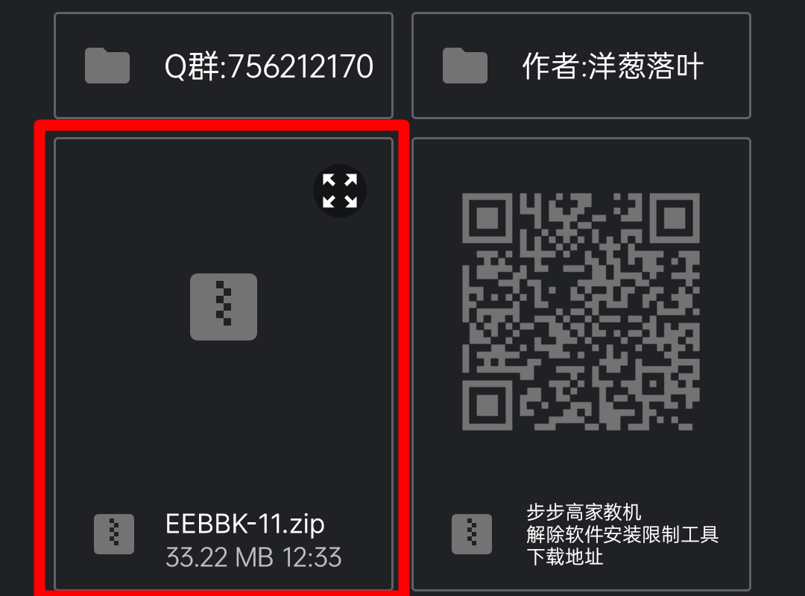

此时Magisk会开始安装模块，安装完成后点击右下角的重启即可
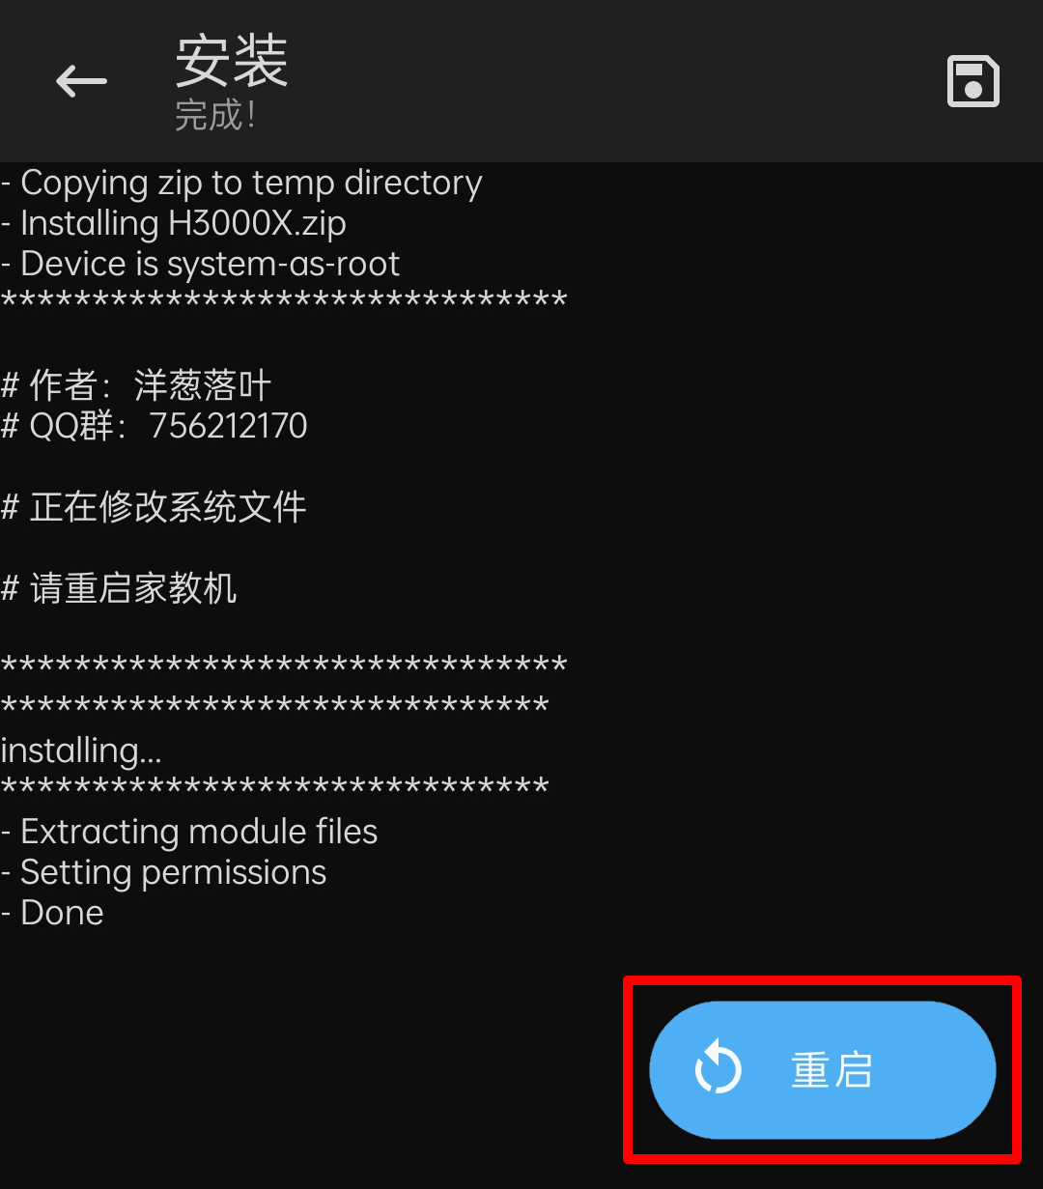
重启完成后，打开桌面上的【猿题库】


点击【允许】
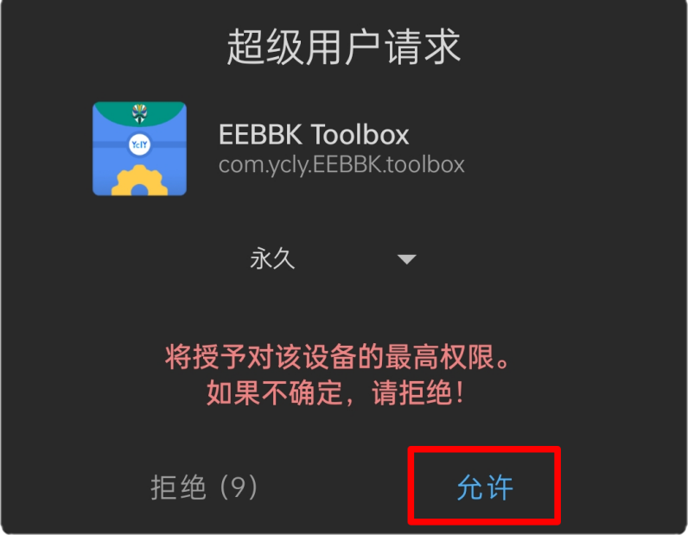

再点击【始终同意】
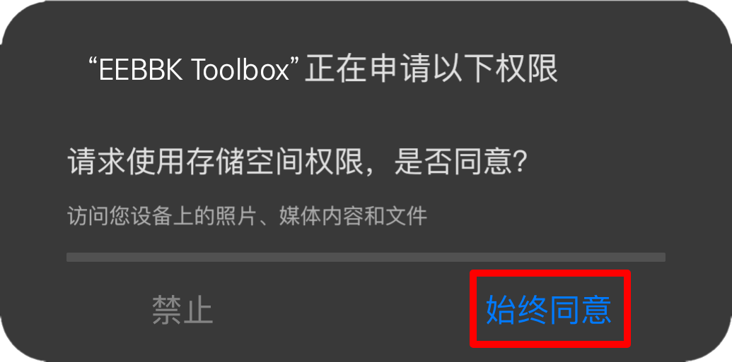

进入软件主页面后，先点击底栏的【功能】，再点击【常用软件安装】
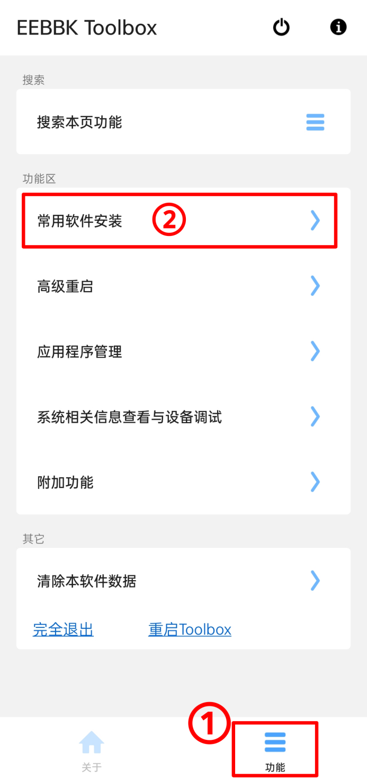

点击【安装狮】
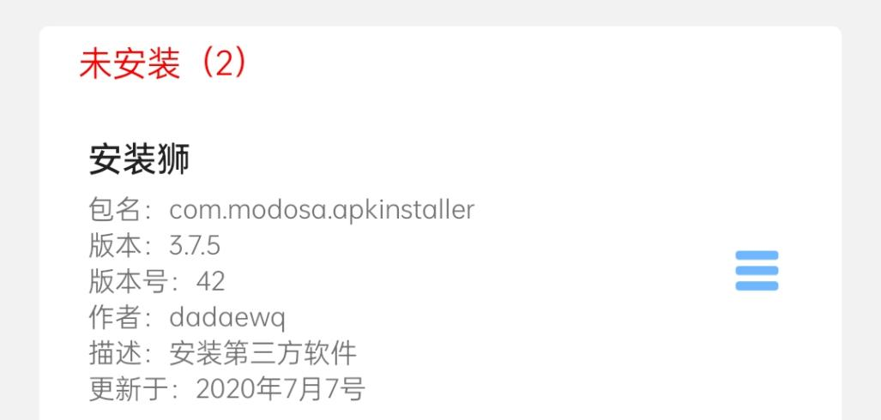
点击【确定】
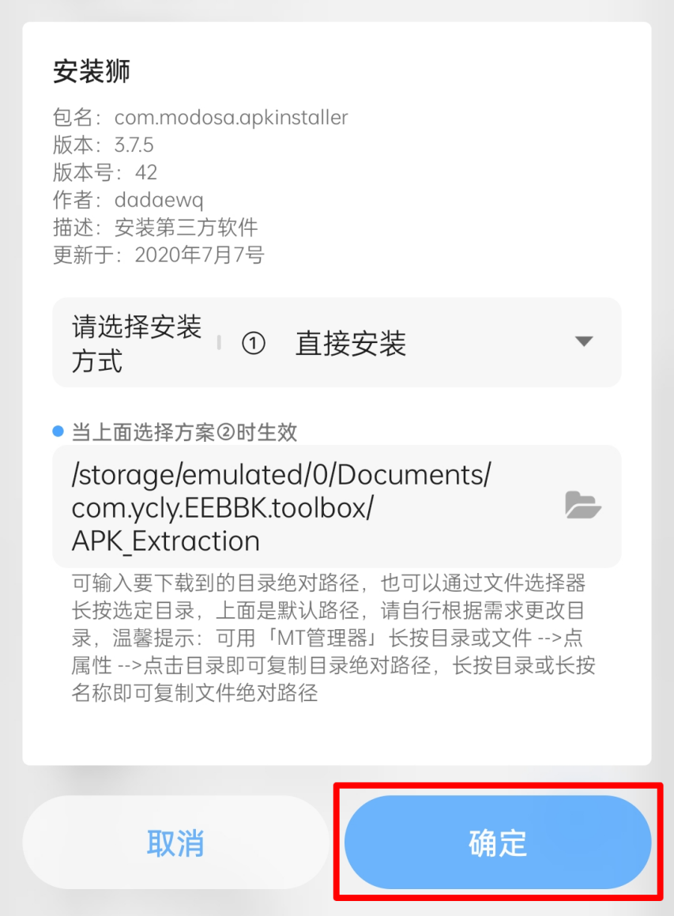

安装完成后，点击【退出】
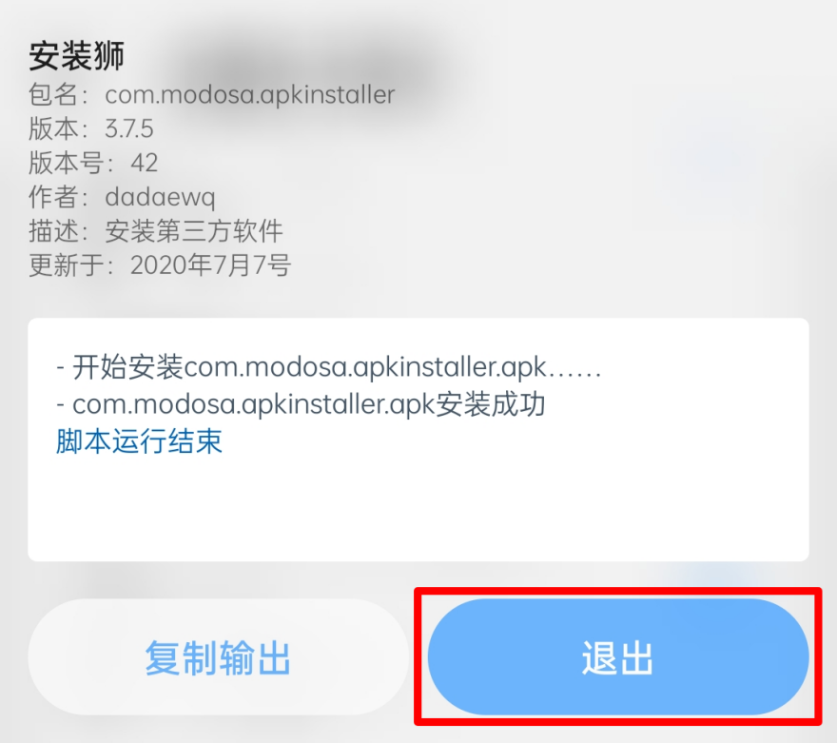
打开桌面上的【安装狮】，先取消勾选除了root以外的开关
然后点击【检查root权限】
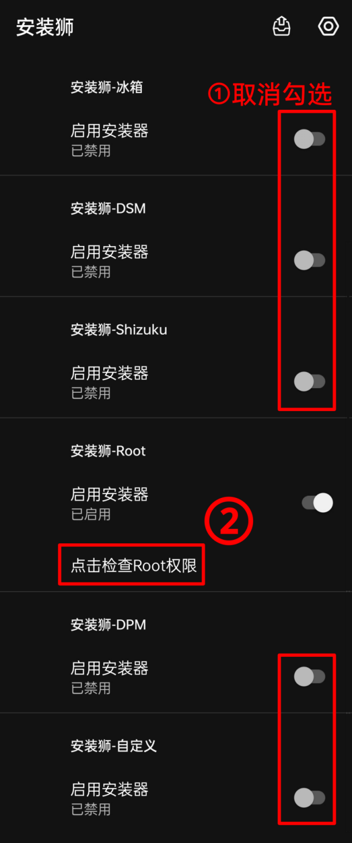
此时会弹出这样的窗口，点击【允许】
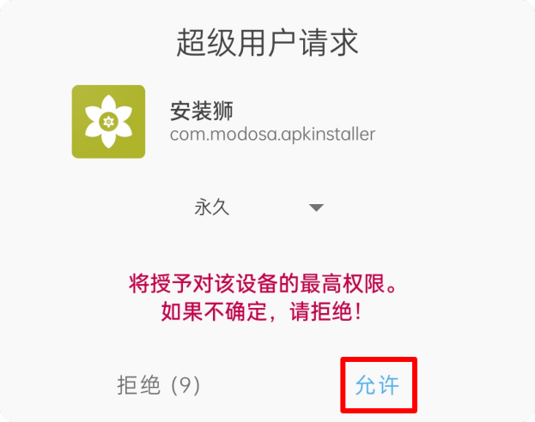
然后在文件管理或浏览器内随便安装一个软件，安装时会弹出下面的窗口
先勾选【记住我的选择】，然后点击【安装狮-Root】
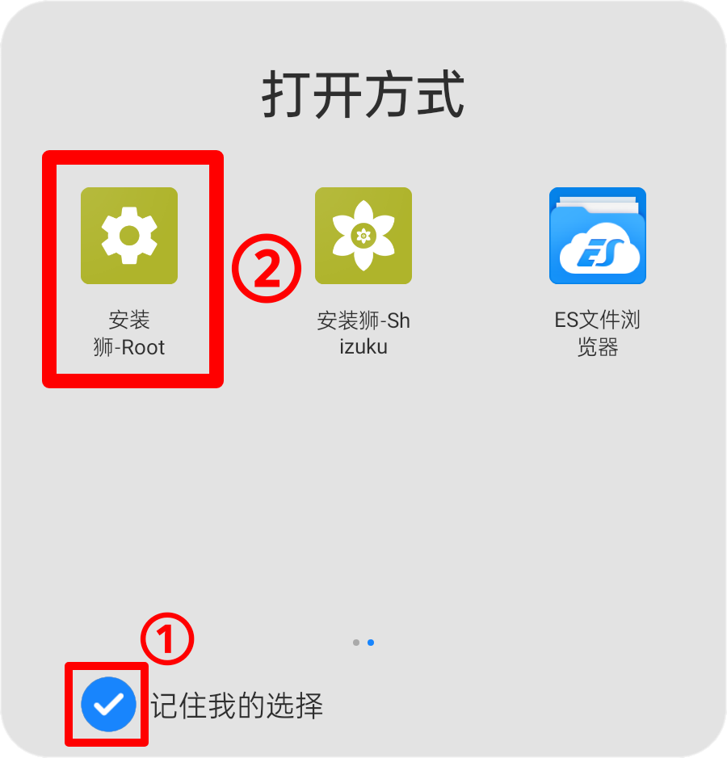
然后点击【安装】
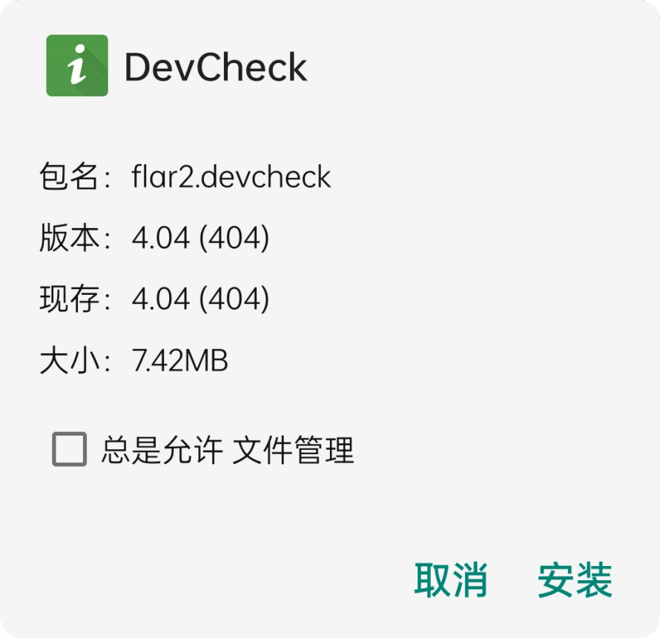

安装过程中会弹出下面的窗口，点击【始终同意】
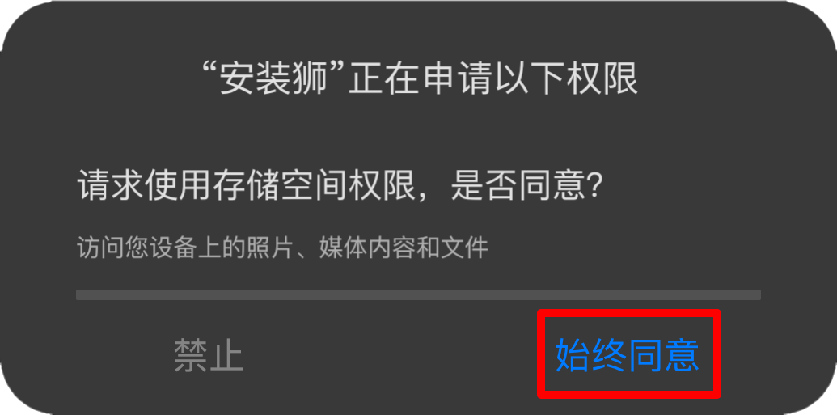
安装完成后会出现这样的提示

现在你已经解除第三方软件安装限制，可以去装任意软件了
家教机解除软件安装限制后，请勿进行系统升级！！！
请务必阅读《屏蔽系统更新和家长管理教程》并按照教程操作，否则可能无法正常启动第三方软件

